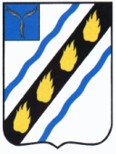

АДМИНИСТРАЦИЯ
РОЗОВСКОГО МУНИЦИПАЛЬНОГО ОБРАЗОВАНИЯ
СОВЕТСКОГО МУНИЦИПАЛЬНОГО РАЙОНА
САРАТОВСКОЙ ОБЛАСТИ

ПРОЕКТ - П О С Т А Н О В Л Е Н И Я

О выявлении правообладателя ранее учтенного объекта недвижимости

В соответствии со статьей 69.1 Федерального закона от 13 июля 2015 года № 218-ФЗ «О государственной регистрации недвижимости» администрация Розовского муниципального образования ПОСТАНОВЛЯЕТ:
1. В отношении жилого дома общей площадью 63,87 кв. м. с кадастровым номером – 64:33:060102:932, расположенного по адресу: Саратовская область, Советский район, с.Розовое, ул. Комсомольская, д. 12/1, в качестве его правообладателей, владеющих данным объектом недвижимости на праве собственности, выявлены:
Дорошенко Валентина Николаевна, _______ г.р., место рождения: …, паспорт гражданина Российской Федерации серия … № …, выдан …, код подразделения …, СНИЛС …-…-… .., проживающая по адресу…, в размере 1/2 доли в праве долевой собственности;
2. Право собственности данных граждан на указанный в пункте 1 настоящего постановления объект недвижимости подтверждается Договором на приватизацию жилого помещения.
3. Указанный в пункте 1 настоящего постановления объект недвижимости не прекратил существование, что подтверждается прилагаемым актом осмотра от ______2022 г.
4. Главному специалисту администрации муниципального образования Муханбеткалиевой Л.Н. осуществить действия по внесению необходимых изменений в сведения Единого государственного реестра недвижимости.
5. Контроль исполнения настоящего постановления оставляю за собой.

Глава Розовского
муниципального образования В.Н.Меркулов

ПРИЛОЖЕНИЕ
к постановлению
администрации Розовского
муниципального образования
от №

АКТ ОСМОТРА
здания, сооружения или объекта незавершенного строительства при
выявлении правообладателей ранее учтенных объектов недвижимости

__________ 2022 г №
Настоящий акт составлен в результате проведенного _________2022 г в ________ м
указывается дата и время осмотра (число и месяц, год, минуты, часы)
осмотра объекта недвижимости (здания) – жилого дома,
указывается вид объекта недвижимости: здание, сооружение, объект незавершенного строительства
кадастровый (или иной государственный учетный) номер: 64:33:060102:932:
указывается при наличии кадастровый номер или иной государственный учетный номер (например, инвентарный) объекта недвижимости
расположенного: Саратовская область, Советский район, с.Розовое_____________,
ул. Комсомольская, д.12/1
указывается адрес объекта недвижимости (при наличии) либо местоположение (при отсутствии адреса)
на земельном участке с кадастровым номером ___________________________(при наличии),
расположенном_______________________________________________________________, указывается адрес или местоположение земельного участка
комиссией администрации Советского муниципального района
в составе: Фроловой Т.А. - заместитель главы администрации Советского муниципального района по экономическим вопросам, председатель комиссии; Меркулова В.Н. – глава______ Розовского муниципального образования Советского муниципального района; Иванова Ю.А – консультант отдела по управлению муниципальным имуществом и землей администрации Советского муниципального района.
приводится состав комиссии (фамилия, имя, отчество, должность каждого члена комиссии (при наличии)
в присутствии (отсутствие) лица, выявленного в качестве
указать нужное: "в присутствии" или "в отсутствие"
правообладателя указанного ранее учтенного объекта недвижимости.
При осмотре осуществлена фотофиксация объекта недвижимости.
Материалы фотофиксации прилагаются.
Осмотр проведен в форме визуального осмотра.
В результате проведенного осмотра установлено, что ранее учтенный объект недвижимости не прекратил существование.
Подписи членов комиссии:
Председатель комиссии: |  | Т.А.Фролова
Члены комиссии: |  | В.Н.Меркулов
 |  | Ю.А.Иванова

ПРИЛОЖЕНИЕ
к акту осмотра здания, сооружения
или объекта незавершенного строительства при выявлении правообладателя ранее учтенных объектов недвижимости от ___________2022 г.

Фото таблица
(Саратовская область, Советский район, с. Розовое, ул. Комсомольская, д. 12/1

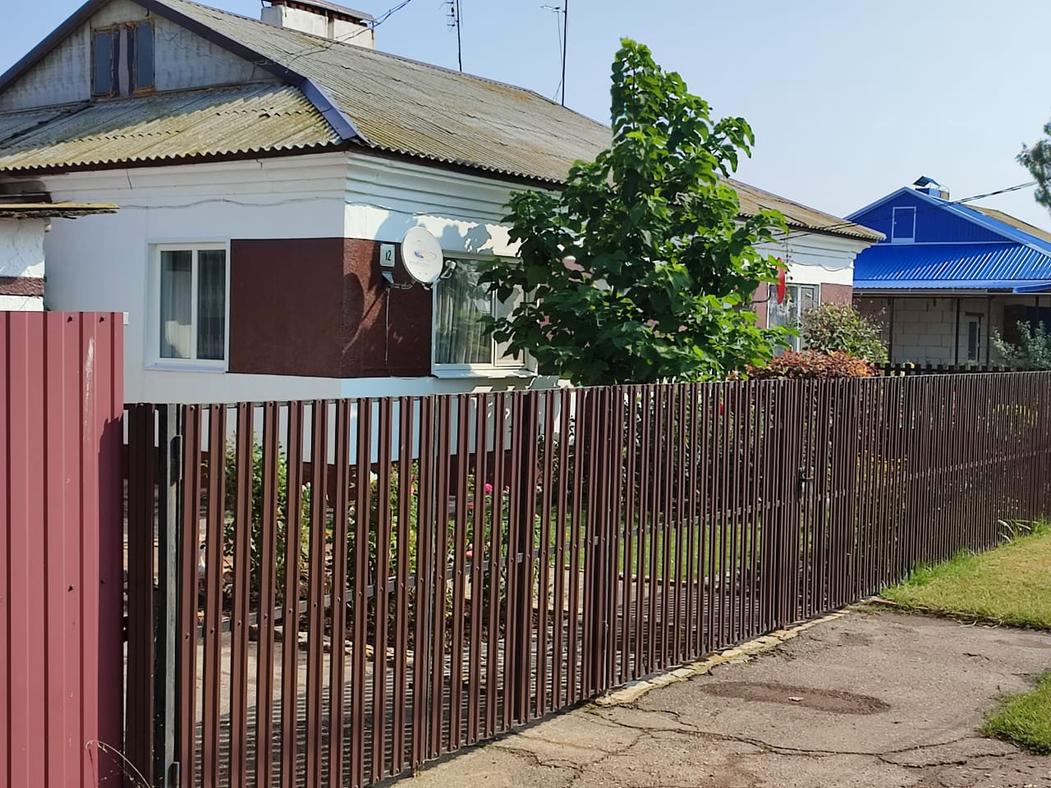

АДМИНИСТРАЦИЯ
РОЗОВСКОГО МУНИЦИПАЛЬНОГО ОБРАЗОВАНИЯ
СОВЕТСКОГО МУНИЦИПАЛЬНОГО РАЙОНА
САРАТОВСКОЙ ОБЛАСТИ

ПРОЕКТ - П О С Т А Н О В Л Е Н И Я

О выявлении правообладателя ранее учтенного объекта недвижимости

В соответствии со статьей 69.1 Федерального закона от 13 июля 2015 года № 218-ФЗ «О государственной регистрации недвижимости» администрация Розовского муниципального образования ПОСТАНОВЛЯЕТ:
1. В отношении земельного участка общей площадью 834 кв. м. с кадастровым номером – 64:33:060102:90, расположенного по адресу: Саратовская область, Советский район, с.Розовое, ул. Комсомольская, д. 12/1, в качестве его правообладателей, владеющих данным объектом недвижимости на праве собственности, выявлены:
Дорошенко Григорий Павлович, _______ г.р., место рождения: …, паспорт гражданина Российской Федерации серия … № …, выдан …, код подразделения …, СНИЛС …-…-… .., проживающая по адресу…, в праве частной собственности;
2. Право собственности данных граждан на указанный в пункте 1 настоящего постановления объект недвижимости подтверждается Договором на приватизацию жилого помещения.
3. Указанный в пункте 1 настоящего постановления объект недвижимости не прекратил существование, что подтверждается прилагаемым актом осмотра от ______2022 г.
4. Главному специалисту администрации муниципального образования Муханбеткалиевой Л.Н. осуществить действия по внесению необходимых изменений в сведения Единого государственного реестра недвижимости.
5. Контроль исполнения настоящего постановления оставляю за собой.

Глава Розовского
муниципального образования В.Н.Меркулов

ПРИЛОЖЕНИЕ
к постановлению
администрации Розовского
муниципального образования
от №

АКТ ОСМОТРА
здания, сооружения или объекта незавершенного строительства при
выявлении правообладателей ранее учтенных объектов недвижимости

__________ 2022 г №
Настоящий акт составлен в результате проведенного _________2022 г в ________ м
указывается дата и время осмотра (число и месяц, год, минуты, часы)
осмотра объекта недвижимости (здания) – земельного участка,
указывается вид объекта недвижимости: здание, сооружение, объект незавершенного строительства
кадастровый (или иной государственный учетный) номер :
указывается при наличии кадастровый номер или иной государственный учетный номер (например, инвентарный) объекта недвижимости
расположенного: Саратовская область, Советский район, с.Розовое_____________,
ул. Комсомольская, д.12/1
указывается адрес объекта недвижимости (при наличии) либо местоположение (при отсутствии адреса)
на земельном участке с кадастровым номером ____64:33:060102:90_________________(при наличии),
расположенном_______________________________________________________________, указывается адрес или местоположение земельного участка
комиссией администрации Советского муниципального района
в составе: Фроловой Т.А. - заместитель главы администрации Советского муниципального района по экономическим вопросам, председатель комиссии; Меркулова В.Н. – глава______ Розовского муниципального образования Советского муниципального района; Иванова Ю.А – консультант отдела по управлению муниципальным имуществом и землей администрации Советского муниципального района.
приводится состав комиссии (фамилия, имя, отчество, должность каждого члена комиссии (при наличии)
в присутствии (отсутствие) лица, выявленного в качестве
указать нужное: "в присутствии" или "в отсутствие"
правообладателя указанного ранее учтенного объекта недвижимости.
При осмотре осуществлена фотофиксация объекта недвижимости.
Материалы фотофиксации прилагаются.
Осмотр проведен в форме визуального осмотра.
В результате проведенного осмотра установлено, что ранее учтенный объект недвижимости не прекратил существование.
Подписи членов комиссии:
Председатель комиссии: |  | Т.А.Фролова
Члены комиссии: |  | В.Н.Меркулов
 |  | Ю.А.Иванова

ПРИЛОЖЕНИЕ
к акту осмотра здания, сооружения
или объекта незавершенного строительства при выявлении правообладателя ранее учтенных объектов недвижимости от ___________2022 г.

Фото таблица
(Саратовская область, Советский район, с. Розовое, ул. Комсомольская, д. 12/1

